La larme aux jeux, cherche l’invite
Où fusent maints rires d’enfants ;
Regards aveugles, comme en fuite,
Passent, m’ignorent, non-voyants.

La boule à gorge, épaule basse,
Et le cœur serre avec le tard,
Quand l’heure empresse, sonne classe,
Vide la cour… mis à l’écart.

Le rang chahute et bousculade
En coups de coude et noms d’oiseaux ;
Du nombre impair, sans camarade,
Dernier je suis et le cœur gros.

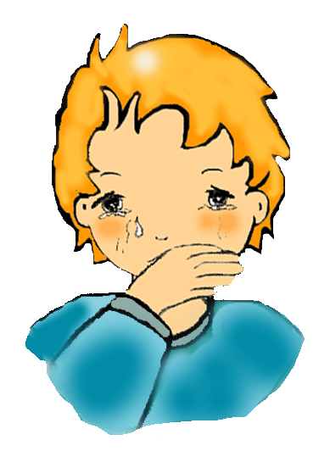
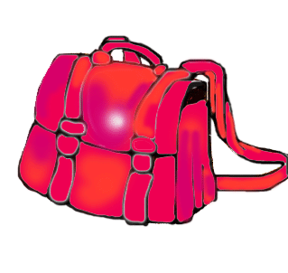

La larme aux jeux, cherche l’invite
Où fusent maints rires d’enfants ;
Regards aveugles, comme en fuite,
Passent, m’ignorent, non-voyants.

La boule à gorge, épaule basse,
Et le cœur serre avec le tard,
Quand l’heure empresse, sonne classe,
Vide la cour… mis à l’écart.

Le rang chahute et bousculade
En coups de coude et noms d’oiseaux ;
Du nombre impair, sans camarade,
Dernier je suis et le cœur gros.

